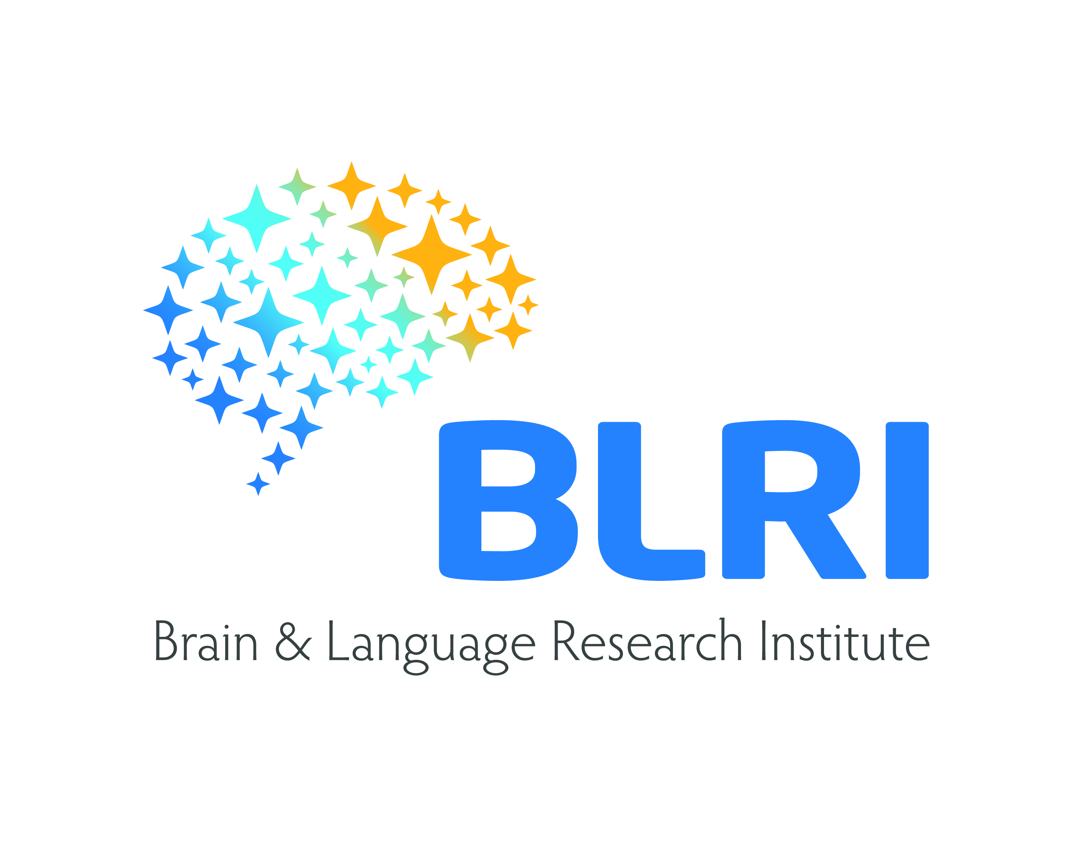

Résumé public EEG-Tobii

Effets d'une stimulation rythmique sur l'activité oscillatoire neuronale et les capacités de prédiction temporelle des enfants malentendants en situation.

La déprivation auditive chez le malentendant engendre une altération de la trajectoire développementale du langage. Cela inclut aussi une altération du développement de processus temporels qui va réduire les capacités de prédictibilité dans une situation de communication. L'étude que nous proposons de mener a pour but de déterminer s'il est possible d'améliorer la perception de la coordination temporelle dans la conversation chez des enfants malentendants, grâce à un entraînement rythmique musical.
Cette étude combinera la technique du suivi des mouvements oculaires et l'électroencéphalographie pour étudier la manière dont les enfants malentendants perçoivent l'organisation des tours de parole entre deux interlocuteurs dans une conversation. Les résultats obtenus suite à cette étude nous permettront de mesurer l'importance du développement d'une dynamique cérébrale oscillatoire dans l'acquisition des compétences conversationnelles chez l'enfant. Ces résultats nous permettront également de déterminer si la musique, et notamment le rythme musical, peut constituer un outil pertinent de réhabilitation de l'audition et du développement de la communication des enfants malentendants à inclure de manière systématique dans leur prise en charge orthophonique.

Céline Hidalgo, Daniele Schön (INS), Noël Nguyen (LPL)

